填空题

* SQL（20选3）

本题基于以下表结构：

员工（**员工编号**，姓名，性别，生日，民族，部门编号） 【员工编号】列是该表主键

员工档案（**员工编号**，籍贯，文化程度，毕业学校，婚姻状况，职称） 【员工编号】列是该表主键

部门（**部门编号**，部门名称） 【部门编号】列是该表主键

工资（**员工编号**，时间，应发工资，扣款，税款） 【员工编号】列是该表主键

带下划线字段为主键，表间已实施参照完整性。

* 1. 查询“员工”表中有哪些民族（不显示重复记录）。

考查点：基本查询（关键字、条件表达式、排序）

Select **distinct 民族** from 员工

* 1. 查询1980年12月20日以前出生的员工姓名、性别、生日，并按生日的升序输出。

考查点：基本查询（关键字、条件表达式、排序）

SELECT 姓名,性别,生日

From 员工

Where 生日<**#1980/12/20#**

**order by** 生日asc

* 1. 查询部门编号为“A1”和“C1”的员工编号、姓名、性别。

考查点：基本查询（关键字、条件表达式、排序）

SELECT 员工编号,姓名,性别

FROM 员工

**WHERE** 部门编号="A1" **OR** 部门编号="C1"

* 1. 查询所有员工编号和员工所在部门名称。

考查点：连接查询

SELECT 员工编号,部门名称

From 员工**inner join** 部门 **on** 员工.部门编号=部门.部门编号

* 1. 查询所有员工姓名、应发工资。

考查点：连接查询

SELECT 姓名,应发工资

FROM 员工**inner join**工资on **员工.员工编号=工资.员工编号**

* 1. 计算“员工”表中的男女职工人数。

考查点：分组查询

SELECT 性别,**count(*)** as 员工人数

FROM 员工

**GROUP BY** 性别

* 1. 在“员工”表中查找部门人数超过3的部门编号。

考查点：分组查询

SELECT 部门编号,count(*) as 员工数

FROM 员工

**GROUP BY**部门编号

**Having count(*)>3**

* 1. 计算“工资”表中每位员工的最大应发工资。

考查点：分组查询

SELECT 员工编号,**max(应发工资)** as最大应发工资

FROM 工资

**GROUP BY** 员工编号

* 1. 查询A2部门的员工编号、应发工资。

考查点：子查询

SELECT 员工编号,应发工资

FROM 工资

WHERE 员工编号**in**(SELECT **员工编号**

FROM 员工

WHERE 部门编号="A2")

* 1. 查询“营业部”的员工编号、姓名和性别。

考查点：子查询

Select 员工编号,姓名,性别

from 员工

where 部门编号**=**(SELECT **部门编号**

FROM 部门

WHERE 部门名称="营业部")

* 1. 查询高于编号为1007员工的最大应发工资的员工编号、应发工资(“员工编号”字段数据类型是整型)。

考查点：子查询

SELECT 员工编号,应发工资

FROM 工资

WHERE 应发工资>**all**(SELECT max(应发工资)

FROM 工资

WHERE **员工编号=1007**);

* 1. 计算员工的实发工资（应发工资减去扣款与税款），并将相关信息输出到新表“员工实发工资”。

考查点：综合应用

SELECT 员工编号,时间,**应发工资—扣款—税款** AS 实发工资

**Into 员工实发工资**

FROM 工资

* 1. 将应发工资低于1000元的员工应发工资普涨150元。

考查点：综合应用

**Update** 工资

Set **应发工资=应发工资+150**

Where 应发工资<1000

* 1. **查询已婚员工的姓名、性别和生日。**

Select 姓名,性别,生日

From 员工

Where 员工编号**in**(select **员工编号** from 员工档案 where 婚姻状况="已婚")

* 1. **查询中级职称的员工工资信息。**

Select 工资.*

From 工资**,** 员工档案

Where 职称="中级" and **员工档案.员工编号=工资.员工编号**

* 1. **统计不同文化程度的员工人数。**

Select 文化程度,**count(*)** as 人数

From 员工档案

**Group by 文化程度**

* 1. **按照应发工资从高到低的顺序，查询前5条记录。**

Select **top 5** 员工编号,时间,应发工资

From 工资

**Order by 应发工资 desc**

* 1. **产品(产品代码,产品名称,标准成本,价格,类别), 产品代码是表的主关键字。**

统计“产品”表中每种类别所含的产品数目。

select 类别,count(*) as 产品数

from 产品

**group by** 类别

* 1. **采购订单(采购订单ID,供应商ID,提交日期,状态,运费,税款)，采购订单ID是表的主关键字。**

**采购订单明细(明细ID,采购订单ID,产品代码,数量)，明细ID是表的主关键字。**

**“采购订单明细”表的“采购订单ID”字段是外键，参照“采购订单”表的“采购订单ID”。**

供应商ID为8的采购订单明细的数量统一增加40。

update 采购订单明细

**set**数量 = 数量+ 40

where 采购订单ID **in**(select 采购订单ID

from 采购订单

where 供应商ID = 8)

* VBA（12选3）
  1. 输出两个整数中的最大数。

考查点：简单分支结构

PublicSub 求两数最大的()

DimintA As Integer, **intB** As Integer

intA=12:intB=8

If **intA<intB** Then intA=intB

MsgBox "最大值为："&intA,vbInformation,"消息框"

End Sub

* 1. 对学生期末数据库考试成绩进行判断，90~100分出国游、80~89分买笔记本电脑、60~79分逛街、不及格吃一个月馒头，其他提示用户输入有误。

考查点：CASE分支结构

PublicSub考试情况分析()

Dimint Score As Integer

intScore=Val(InputBox("请输入期末VB课程考试成绩","提示输入"))

Select Case **intScore**

Case 90 To 100

MsgBox "恭喜，你可以出国旅游了，祝旅途愉快！"

Case 80 To 89

MsgBox "恭喜，买一台心爱的笔记本电脑，再接再厉！"

Case 70 To 79

MsgBox "还需努力，不要放弃学习，逛逛街放松一下心情吧。"

Case 0 To 59

MsgBox "埋头苦学，惩罚自己吃一个月馒头。"

**CaseElse**

MsgBox "成绩输入有误。"

EndSelect

End Sub

* 1. 计算1-100之间所有能被3整除的自然数之和。

考查点：FOR循环

PublicSub 1-100之间能被3整除的自然数之和()

Dim intTotal As Integer

Dim i As Integer

intTotal=0

For i=3 To 100 **Step 3**

**intTotal=intTotal+i**

Next i

MsgBox intTotal

End Sub

考查点：While循环

PublicSub 1-100之间能被3整除的自然数之和()

Dim intTotal As Integer

Dim i As Integer

intTotal=0

While i<=100

**intTotal=intTotal+i**

**i=i+3**

Wend

MsgBox intTotal

End Sub

* 1. 计算10!。

考查点：While循环

PublicSub 计算1到10的积()

Dim i As Integer

Dim S As Long

i=1

S=1

Do **While i<=10**

S=S*i

**i=i+1**

Loop

MsgBox "1*2*3*…*10="&S

End Sub

考查点：For循环

PublicSub 计算1到10的积()

Dim S As Long

S=1

For i=1 to 10

**S=S*i**

**Next i**

MsgBox "1*2*3*…*10="&S

End Sub

* 1. 猜数游戏，计算机随机产生0~9的自然数，由用户猜出数字，猜对，结束游戏，猜错，提示猜大了还是猜小了，让用户再猜，直到猜对为止。

考查点：基本结构综合应用

PublicSub GuessNumber()

Dim intRandNumber As Integer

Dim intInputNumber As Integer

intRandNumber=Int(Rnd*10) '计算机“想”出的数字

Do

intInputNumber=Val(InputBox("你猜是几呢？","猜数字")) '用户猜的数字

If intInputNumber=intRandNumber Then '猜正确了

MsgBox "恭喜你，聪明的孩子！"

**Else**  '猜错了

If intInputNumber>intRandNumber Then '猜大了

MsgBox "太大了，再猜一次！",vbInformation

Else'猜小了

MsgBox "太小了，再猜一次！",vbInformation

EndIf

EndIf

LoopWhile **intInputNumber<>intRandNumber**

End Sub

* 1. 编写竞赛评分程序，输入8位评委的分数，去掉一个最低分，计算平均分（设满分为10分）。

考查点：基本结构综合应用

PublicSub test()

Dim i As Integer,

Dim min As Integer, iSum As Integer

Dim intFS As Integer

min=10

iSum=0

For i=1 To 8

intFS=Val(InputBox("请输入分数："))

If intFS<min Then

**min=intFS**

**iSum=iSum+intFS**

Nexti

**iSum=(iSum—min)**

MsgBox "最后得分："&iSum/7

End Sub

* 1. 计算器窗体如下图，三个文本框的名字从左到右依次是：txtOp1,txtOp2,txtResult，文本框txtOp1与txtOp2之间的标签名为LblOperator，“等于”按钮名为cmdCal，请为cmdCal按钮编写单击事件过程。

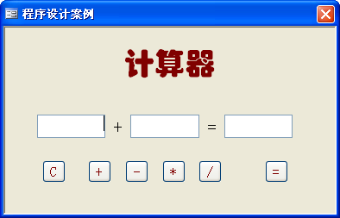

考查点：窗体事件

PrivateSub **cmdCal_Click()**

SelectCase Me.LblOperator.Caption

Case "+"

Me.txtResult=Val(Me.txtOp1)+Val(Me.txtOp2)

Case "—"

Me.txtResult=Val(Me.txtOp1)—Val(Me.txtOp2)

Case "*"

Me.txtResult=Val(Me.txtOp1)*Val(Me.txtOp2)

Case "/"

If Val(**Me.txtOp2**)=0 Then

MsgBox "被除数不能为0，请重新输入。",vbCritical,"计算器"

Me.txtOp2.SetFocus

Else

Me.txtResult=Val(Me.txtOp1)/Val(Me.txtOp2)

EndIf

EndSelect

End Sub

* 1. 登录窗体如下图，组合框名为“用户名”，文本框名字为“密码”，【确认】按钮名为“cmdYes”，当用户输入正确的用户名和密码，关闭该窗体，否则将光标置于“用户名”，等待用户重新输入，请为【确认】按钮编写事件过程。

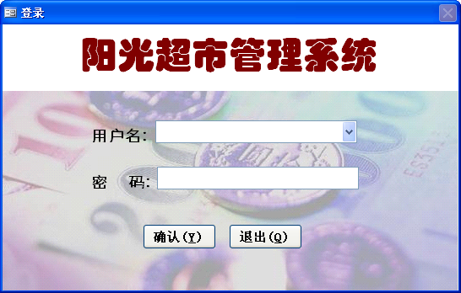

考查点：窗体事件

PrivateSub **cmdyes _ click()**

OnErrorGoToer

IfIIf(IsNull(Me.用户名),"",Me.用户名)=""OrIIf(IsNull(Me.密码),"",Me.密码)="" Then

MsgBox"请输入用户名和密码！",vbInformation,"登录"

Me.用户名.SetFocus

ExitSub

EndIf

Dim rst As NewADODB.Recordset

rst.Open"select用户名from用户where用户名='**" & Me.用户名 & "**'and密码='"&Me.密码&"'",CurrentProject.AccessConnection,adOpenForwardOnly,adLockReadOnly

If rst.EOF Then

MsgBox"用户名或密码错误，请重新输入！",vbCritical,"登录"

**Me.用户名.SetFocus**

Else

'记录登录用户名和登录时间

Dim rstInsert As NewADODB.Recordset

rstInsert.Open"登录日志",CurrentProject.Connection,adOpenDynamic,adLockOptimistic

With rstInsert

.AddNew

!用户名=Me.用户名

.Update

EndWith

rstInsert.Close

SetrstInsert=Nothing

DoCmd.Close

EndIf

rst.Close

Setrst=Nothing

Exit_cmdYes_Click:

ExitSub

er:

MsgBox Err.Description

Resume Exit_cmdYes_Click

End Sub

* 1. 编写函数GoodsName，输入参数为商品编号，返回对应商品名称。

考查点：ADO数据访问

Function GoodsName(**GoodsID As String**) As String

OnErrorGoTo GoodsName_Err

Dim rst As NewADODB.Recordset

rst.Open "select名称from商品where商品编号='**" & GoodsID & "**'",_

CurrentProject.AccessConnection,adOpenForwardOnly,adLockOptimistic

If rst.RecordCount>0 Then

GoodsName=rst!名称

Else

GoodsName=""

End If

**rst.Close**

**Set rst=Nothing**

GoodsName_Exit:

ExitFunction

GoodsName_Err:

MsgBoxErr.Description

GoodsName=""

ResumeGoodsName_Exit

End Function

* 1. 通过Msgbox输出如下图形：

*

***

*****

*******

*********

Public Sub 画图形()

Dim strResult As String

Dim i As Byte, j As Byte

strResult=Space(5)

For i=1 to 5

For j=1 to **2*i—1**

strResult=strResult+"*"

Next j

strResult=strResult+Chr(10)+Chr(13)+Space(5—i) ’换行

**Next i**

MsgBox strResult

End Sub

* 1. 通过msgbox输出如下图形。

**\*\*\*\*\*\*\*\*\***

**\*\*\*\*\*\*\***

**\*\*\*\*\***

**\*\*\***

**\***

Sub 画图形()

Dim strResult As String

Dim i As Integer, j As Integer

strResult=Space(0)

For i=5 To 1 **Step -1**

For j=1 To 2*i-1

strResult=strResult+"*"

**Next j**

strResult=strResult+Chr(10)+Chr(13)+Space(6-i)'换行

Next i

MsgBox strResult

End Sub

* 1. 窗体中有两个命令按钮：cmdDisplay和cmdTest。单击cmdTest按钮时，执行事件功能是：首先弹出消息框，若单击其中的【确定】按钮，则隐藏窗体上的cmdDisplay按钮。

Private Sub cmdTest_Click()

answer=**msgbox**("隐藏按钮？",vbOKCancel+vbQuestion,"Msg")

If answer=vbOK Then

me.cmdDisplay.Visible=**False**

EndIf

End Sub

* 1. 有一VBA计算程序的用户界面由4个文本框Text1、Text2、Text3、Text4和2个按钮Command1(计算)、Command2(退出)组成。窗体打开运行后，单击【计算】按钮，则计算在Text1、Text2和Text3三个文本框中输入的3科成绩的平均分并将结果存放在Text4文本框中，单击【退出】按钮则关闭本窗体。

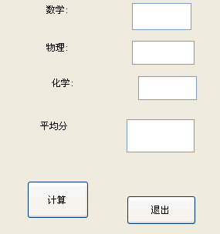

Private Sub Command1_Click()

If Me.Text1="" Or Me.Text2="" O rMe.Text3="" Then

MsgBox"成绩输入不全！"

Else

**Me.Text4**=(Var(Me.Text1)+Var(Me.Text2)+Var(Me.Text3))/3

EndIf

EndSub

PrivateSub Command2_Click()

**DoCmd.Close**

End Sub

* 1. 输入变量x和y的值，如果y>x就就交换x和y的值，使x>y，否则弹出对话框显示“不需要交换”。

Public Sub 变换( )

Dim x,y,z As Integer

x=Var(Inputbox(“请输入x的值：”))

y=Var(Inputbox(“请输入y的值：”))

If y>x Then

**z=x**

**x=y**

**y=z**

**else**

MsgBox"不需要变换！"

End if

End Sub

* 1. 用户输入10个整数，统计奇数个数存入变量oddNum，偶数个数存入变量evenNum。

Sub 奇偶数统计()

Dim i As Integer, numInput As Integer

Dim oddNum As Integer, evenNum As Integer

For i=1 To 10

**numInput**=InputBox("请输入整数：","输入",1)

If numInputMod2=0 Then

evenNum=evenNum+1

Else

oddNum=oddNum+1

Endif

**Next i**

Debug.PrintevenNum,oddNum

End Sub

* 1. 有一个VBA计算程序的功能如下：该程序用户界面由4个文本框(T1,T2,T3和T4)和两个按钮(C1和C2)。运行窗体后，单击C1按钮，则清除所有文本框中的内容；单击C2按钮，则计算在T1、T2和T3这3个文本框中输入的3个数字之和并将结果存放在在名为T4的文本框中。

Private Sub C1_Click()

Me!T1=""

Me!T2=""

Me!T3=""

Me!T4=""

End Sub

Private Sub C2_Click()

If Me!T1="" or Me!T2="" or Me!T3="" then

Msgbox"三个文本框都要输入值！"

**Else**

Me!T4=Val(Me!T1)+Val(Me!T2)+**Val(Me!T3)**

End If

End Sub

* 1. 计算5,10,15,20,25,30的和，结果存至变量intTotal。

sub cal()

Dim intTotal As Integer

Dim i As Integer

intTotal = 0

For i = 5 To 30 **step 5**

intTotal = intTotal + i

**Next i**

End sub

* 1. 成绩等级鉴定窗体如图，功能为：输入一个学生的一门课分数x（百分制），并根据成绩划分等级。当x≥90时，输出“优秀”；当80≤x＜90时，输出“良好”；当70≤x＜80时，输出“中”；当60≤x＜70时，输出“及格”，当x＜60时，输出“不及格”。两个文本框名称分别是txt1和txt2。

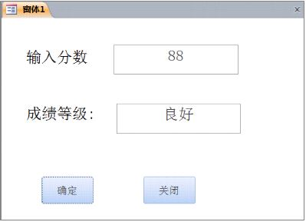

Private Sub Cmd1_Click（）

Dim score As Integer

score=val(Txt1.Value)

Select case **score**

Case 90 To 100

Txt2="优秀"

Case 80 To 89

Txt2="良好"

Case 70 To 79

Txt2="中"

Case 60 To 69

Txt2="及格"

Case Else

Txt2="不及格"

**End Select**

End Sub

* 1. 输入一行字符串，统计其中的大小写字母、数字、其他符号的个数。

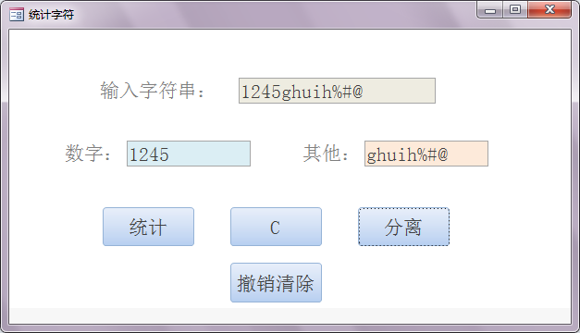

Option Compare Database

Option Explicit

'此变量用于储存按钮信息

Dim flag As Integer

'此变量用于储存最终结果，以备撤销清除时使用

Dim temp3 As String, temp4 As String, temp1 As String, temp2 As String

'此变量用于储存用户输入内容

Dim temp As String

Private Sub cmdFl_Click() '用于分离的按钮

'请完成代码，分离text1文本框中的数字和其他字符

'************************************************

Dim intLen As Integer

Dim i As Integer

Dim strSub As String, a As String, b As String

flag = 1

If IsNull(Me.Text1) Then

Me.Text1 = ""

temp = Me.Text1

Else

temp = Me.Text1 '储存用户输入内容

End If

If IsNull(Me.Text1) Then Exit Sub '如果用户未输入，则直接退出程序，不做统计

intLen = Len(Me.Text1)

For i = 1 To intLen

strSub = Mid(Me.Text1, i, 1)

If Asc(strSub) >= 48 And Asc(strSub) <= 57 Then

a = a & strSub

Else

b = b & strSub

End If

Next i

Me.TxtNum = a

temp3 = a

Me.TxtStr = b

temp4 = b

'************************************************

End Sub

Private Sub cmdTJ_Click() '用于统计的按钮

Dim intLen As Integer

Dim i As Integer, intNum As Integer, intStr As Integer

Dim strSub As String

flag = 2

If IsNull(Me.Text1) Then

Me.Text1 = ""

Else

temp = Me.Text1 '储存用户输入内容

End If

If IsNull(Me.Text1) Then Exit Sub '如果用户未输入，则直接退出程序，不做统计

intNum = 0: intStr = 0

intLen = Len(Me.Text1)

For i = 1 To intLen

strSub = Mid(Me.Text1, i, 1)

If Asc(strSub) >= 48 And Asc(strSub) <= 57 Then

intNum = intNum + 1

Else

intStr = intStr + 1

End If

Next i

Me.TxtNum = intNum

temp1 = intNum

Me.TxtStr = intStr

temp2 = intStr

End Sub

Private Sub Command11_Click() '用于撤销的按钮

If flag = 1 Then

Me.TxtNum = temp3

Me.TxtStr = temp4

Me.Text1 = temp

End If

If flag = 2 Then

Me.TxtNum = temp1

Me.TxtStr = temp2

Me.Text1 = temp

End If

Me.Text1.SetFocus

End Sub

Private Sub Command9_Click() '用于清除的按钮

Me.TxtNum = Null

Me.TxtStr = Null

Me.Text1 = Null

Me.Text1.SetFocus

End Sub

Private Sub Text1_AfterUpdate()

Me.TxtNum = ""

Me.TxtStr = ""

End Sub

* 1. 任意输入一个3位数，求该数的个位、十位、百位分别是多少？

Public Sub 分三位数()

Dim gw As Integer, shw As Integer, bw As Integer, shu As Integer

shu = **Val**(**InputBox**("请输入一个三位数:"))

bw = shu \ 100

shw = (shu Mod 100) \ 10

gw = (shu Mod 100) Mod 10

Debug.Print "三位数为"; shu, "个位数为:"; gw, "十位数为:"; shw, "百位数为:"; bw

End Sub

* 1. 鸡兔同笼,上数共有35个头,下有94只脚,鸡,兔各有几只?

Sub 鸡兔同笼()

'35个头，94只脚

Dim chicken As Integer, rabbit As Integer

For chicken = 1 To 35

rabbit = 35 - chicken

If 2 * chicken + 4 * rabbit = 94 Then

Debug.Print "chicken:" & chicken & " rabbit:" & rabbit

End If

**Next chicken**

End Sub

* 1. 显示星期

Public Sub 显示星期()

Dim a As String

Dim b As Integer

b = Weekday(Date)

Select Case **b**

Case 1

a = "星期日"

Case 2

a = "星期一"

Case 3

a = "星期二"

Case 4

a = "星期三"

Case 5

a = "星期四"

Case 6

a = "星期五"

Case 7

a = "星期六"

**End Select**

MsgBox "今天是" & a

End Sub

* 1. 百钱买百鸡，鸡翁一，值钱五，鸡母一，值钱三，鸡雏三，值钱一，百钱买百鸡，问翁、母、雏各几何？

Public Sub 百钱百鸡()

'鸡翁一，值钱五，鸡母一，值钱三，鸡雏三，值钱一

Dim cock As Integer, hen As Integer, chicken As Integer

For cock = 0 To 20

For hen = 0 To 33

chicken = 100 - cock - hen

If 5 * cock + 3 * hen + chicken / 3 = 100 Then

Debug.Print "cock:" & cock & " hen:" & hen & " chicken:" & chicken

End If

**Next hen**

Next cock

End Sub

* 1. 打印由字符构成的菱形。如图 1所示。

A

BBB

CCCCC

BBB

A

图 1 字符构成的菱形

Private Sub Command1_Click()

Dim i as integer, j as integer, k as integer, m as integer, n as integer, asc as integer, ch as string

Form1.Cls

m = Val(Text1)

If m Mod 2 = 0 Then

n = m \ 2

Else

n = m \ 2 + 1

End If

k = 26

**asc = 65**

For i = 1 To 3

Print

Next i

For i = 1 To n

ch = Chr(asc)

Print Tab(k); String(2 * i - 1, ch)

asc = asc + 1

k = k - 1

Next i

k = k + 2

asc = asc - 2

For i = n - 1 To 1 Step -1

ch = Chr(asc)

Print Tab(k); String(2 * i - 1, ch)

asc = asc - 1

k = k + 1

Next i

End Sub

* 1. 九九乘法表。如图 2所示。



图 2 九九乘法表

Private Sub Command1_Click()

dim i as integer, j as integer

Print

Print

For i = 1 To 9

Print Space(2);

For j = 1 To 9

If i * j > 9 Then

Print i * j; Space(3);

Else

Print i * j; Space(4);

End If

Next j

Print

Next i

End Sub

* 1. 移动的图片

Private Sub Form_Timer() ‘窗体的事件计时触发器过程

If Me.picCuit.Left >= 13 * 567 Then Me.picCuit.Left = 0

'Me.picCuit.Left = Me.picCuit.Left + 40

Me.picCuit.Move Me.picCuit.Left + 40

End Sub

Private Sub 主体_Click() ‘主体的事件单击过程

If **Me.TimerInterval > 0** Then

Me.TimerInterval = 0

Else

Me.TimerInterval = 100

End If

End Sub

* 1. 输入一个10～99的整数，计算每位数字之和。例如输入35，输出8。

Sub 求每位数字和_含判断()

Dim a As Integer, b As Integer

a = InputBox("请输入一个两位整数:")

**If a > 9 And a < 100 Then**

b = a \ 10 + a Mod 10

MsgBox b

**Else**

MsgBox "请输入两位数.", vbInformation

**End If**

End Sub

* 1. 用户输入摄氏温度，计算对应的华氏温度并输出。计算公式：F=9×C/5+32，式中：C表示摄氏温度，F表示华氏温度，输入、输出数据都为整型。

Sub 算华氏()

Dim intC As Integer, intF As Integer

intC = InputBox("请输入摄氏温度：")

intF = 9 * intC / 5 + 32

MsgBox intC **&** "摄氏度转换华氏度为：" & intF

End Sub

* 1. 输入身份证号码，输出生日。如身份证号码为：510107199908100023。输出：1999/08/10。

Sub 取得生日()

Dim pid As String, dd As Date

pid = InputBox("请输入身份证号码：")

dd = **Mid(pid, 7, 4)** & "/" & Mid(pid, 11, 2) & "/" & Mid(pid, 13, 2)

MsgBox dd

End Sub

* 1. 学校的教室编号规则：第1位表示教学楼、第2位表示楼层、第3～4位表示教室编号，如输入：5207，则输出：第5教学楼2楼07号教室。

Sub 解读教室号()

Dim stra As String, strb As String

stra = InputBox("请输入一个教室号：")

strb = "第" & Mid(stra, 1, 1) & "教学楼" & Mid(stra, 2, 1) & "楼" & Mid(stra, 3, 2) & "号教室"

**MsgBox strb**

End Sub

* 1. 计算5，10，15，20，25，30的和，结果存至变量intTotal。

sub cal()

Dim intTotal As Integer

Dim i As Integer

intTotal = 0

For i = 5 To 30 **step 5**

intTotal = intTotal + i

Next i

End sub

* 1. 子过程findMin是从用户随机输入的10个小于10000的数字中，找到最小值。

Sub findMin()

Dim minI As Integer, numI As Integer

minI = 10000**:** i = 1

Do While **i <= 10**

numI = Val(InputBox("请输入10000以下的整数："))

If numI < minI Then minI = numI

i = i + 1

Loop

MsgBox "输入的最小值是：" & **minI**

End Sub

* 1. 用户随机输入5个小于1000的整数，找出其中的最小值和输入位置。例如输入：10,45,23,9,430， 则消息框弹出内容：最小值为第4次输入的9。

Sub 找最小值()

Dim iMin As Integer, iMin_n As Integer, iNum As Integer,i As Byte

iMin = 1000: i = 1

Do While i <= 5

iNum = Val(InputBox("请输入第" & i & "个小于1000的整数："))

If iNum < iMin Then

iMin = iNum

iMin_n = i

End If

**i = i + 1**

Loop

MsgBox "最小值为第" & **iMin_n** & "次输入的" & iMin, vbInformation

End Sub

* 1. 程序的功能是从键盘输入两个整数，求出这两个数之间的所有奇数之和。

Private Sub oddSum()

Dim m As Integer, n As Integer, i As Integer,s As Long, t As Integer

s = 0

m = Val(InputBox("请输入第一个整数"))

n = Val(InputBox("请输入第二个整数"))

If m > n Then

t = m: m = n: n = t

**end if**

For i = m To n

If i Mod 2 = **1** Then

s = s + i

End If

**Next i**

MsgBox "从" & m & "到" & n & "之间的所有奇数和为：" & s

End Sub

* 1. 在窗体中有一个命令按钮 Cmd1，循环为10次，其对应的事件代码如下：

Private Sub Cmd1_Click()

Dim s, i As Long

s = 0: i = 1

do while i<=10

s = s + i

**i = i + 1**

Loop

MsgBox s

End Sub

事件执行完成后，变量i的值是**55**。

* 1. 输入一句英文，告诉我有多少个单词呢？“.”作为语句结束。示例：Things have a way of working out when you least expect it. 统计出12个单词。

Sub 数单词()

Rem 输入一句英文，告诉我有多少个单词呢？

Rem 示例：Things have a way of working out when you least expect it.

Dim str1 As String, iLen As Integer

Dim i As Integer, spaceCnt As Integer

str1 = **Trim**(InputBox("请输入你要统计的一句英文："))

iLen = **Len**(str1)

For i = 1 To iLen

If **Asc(Mid(str1, i, 1)) = 32** Then

spaceCnt = spaceCnt + 1

End If

Next

MsgBox "共统计出" & **spaceCnt + 1** & "个单词。"

End Sub

* 1. 密码检测窗体如下图所示，三个文本框名称由上到下依次是：txtUser,txtPass1,txtPass2，根据用户输入内容，单击【检测】按钮后判断两次输入的密码是否相同，如果不同，判断两次输入的长度是否相同，提示用户相关信息，并将光标置于txtPass1控件。

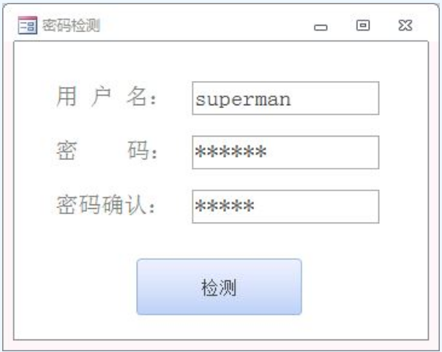

Private Sub cmdCheck_Click()

If Me.txtPass1 = Me.txtPass2 Then

MsgBox "两次输入密码相同，检测通过！", vbInformation

**else**

If Len(Me.txtPass1) <> Len(Me.txtPass2) Then

MsgBox "两次输入密码的长度不同，检测未通过！", vbCritical

Else

MsgBox "两次输入的密码不同，检测未通过！", vbCritical

End If

Me.**txtPass1**.SetFocus

End If

End Sub

* 1. 计算三角形面积的窗体如下图所示，文本框自上到下依次是txtA、txtB、txtC，用户输入三边长后，单击【计算】按钮（控件名：cmdCalculate），如果三边长能构成三角形，则将面积显示在“lblArea”标签，否则，提示用户边长错误。

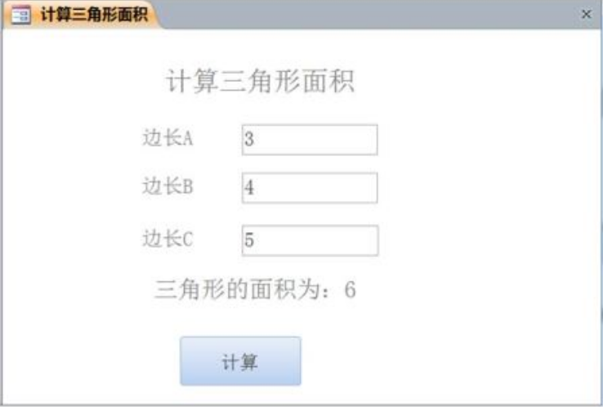

Private Sub cmdCalculate_Click()

Dim a As Single, b As Single, c As Single, s As Single, area As Single

a = Val(txtA.Value): b = Val(txtB.Value): c = Val(txtC.Value)

'判断是否能构成三角形

If (a + b > c) And (a + c > b) And (b + c > a) Then

s = (a + b + c) / 2

area = Sqr(s * (s - a) * (s - b) * (s - c))

Me.**lblArea**.Caption = "三角形的面积为：" & area

**else**

MsgBox "输入的三条边长不能构成三角形", vbCritical, "边长错误"

End If

End Sub

* 1. ADO**访问数据的方法，查询“学生表”，显示第一条记录的姓名至立即窗口。**

Sub test( )

Dim cn As New ADODB.Connection

Dim rs As New ADODB.Recordset

Dim sql As String

Set cn = CurrentProject.Connection

sql = "select * from 学生表"

rs.Open sql, cn

Debug.Print rs("姓名").Value

**rs.Close**

**cn.Close**

**Set rs = Nothing**

**Set cn = Nothing**

End Sub